Caposaldo CPS xxx - Discarica xxx
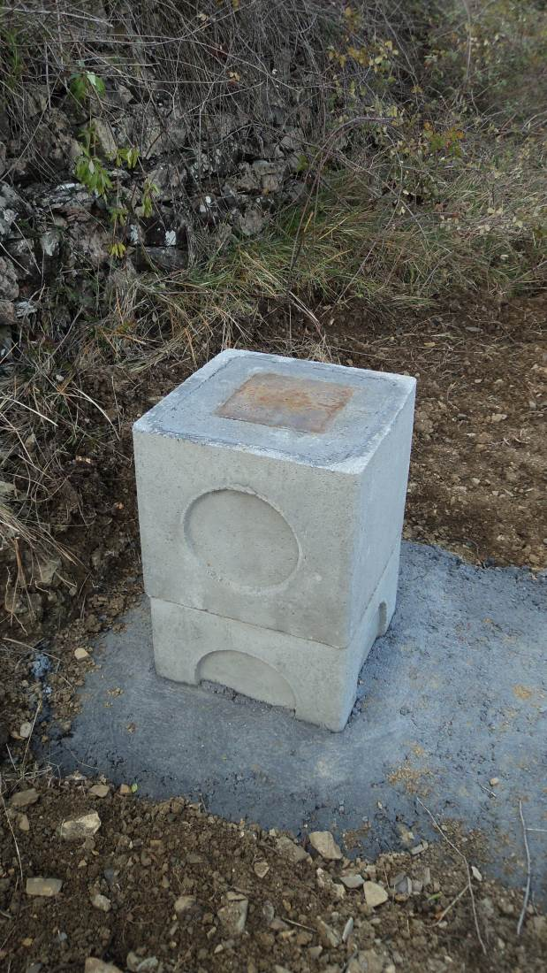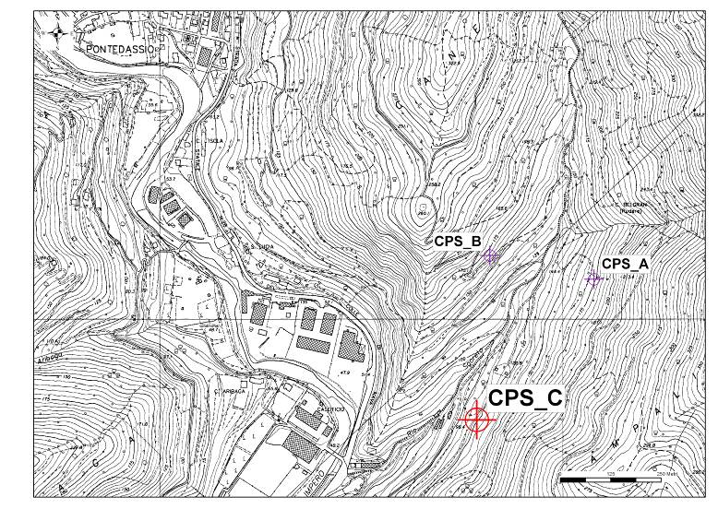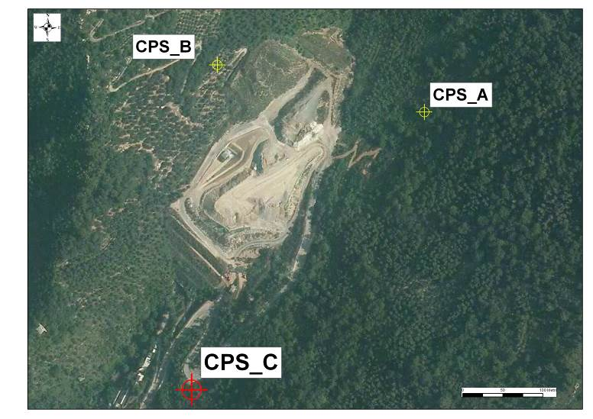
Discarica xxx
Regione Liguria
Provincia di xxx
Comune xxx
Località xxx
Materializzazione:
Piastrina di metallo con foro di misura centrale murata su un pilastrino di cemento direttamente poggiante su un basamento di calcestruzzo
Accesso:
Il caposaldo si trova all’interno del perimetro dell’impianto di discarica. L’accesso all’impianto avviene….
Informazioni:
Il caposaldo è stato georiferito il xx.xx.xxxx rispetto al caposaldo IGM xxx della rete... Le coordinate piane UTM–WGS 84 sono state convertite in coordinate piane Gauss-Boaga tramite il programma xxx e i grigliati xxx.
Strumentazione utilizzata:

Geografiche WGS 84:Piane UTM - WGS 84 (m):Piane Gauss-Boaga (m):Quota s.l.m.: xxx m.Long: Lat: E: N:E: N:Quota ell. : xxx m.

